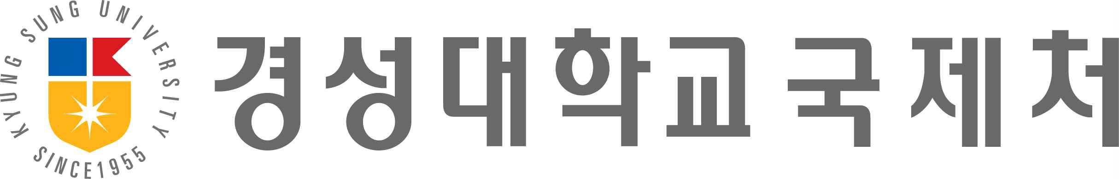

개인정보 수집∙이용 및 제공 동의서
-2026 경성대학교 국제하계대학 (Kyungsung International Summer School) 참가-
−2026 慶星⼤学 国際夏季⼤学 (Kyungsung International Summer School) 参加−

개인정보 수집・이용 동의
個⼈情報収集・利⽤同意
■ 개인정보의 수집・이용 근거 : 개인정보보호법 15조
個⼈情報の収集・利⽤の根拠 : 個⼈情報保護法 15条
■ 개인정보의 수집・이용 목적 : 대학의 프로그램 홍보 및 자원 모집을 목적으로 온・오프라인을 활용한 사진 및 동영상 홍보
個⼈情報の収集・利⽤の⽬的 : ⼤学のプログラム広報及び志願募集を⽬的としたオン・オフラインによる写真及び動画広報
■ 개인정보의 수집 항목 : 프로그램 참여 시 촬영한 사진 및 동영상
個⼈情報の収集項⽬ : プログラム参加時に撮影した写真及び動画
■ 보유 및 이용기간 : 연수 일정 시작일 ~ 연수 일정 종료일로부터 5년간 (근거법령: 개인정보보호법 제18조)
保有及び利⽤期間 : 研修⽇程開始⽇〜研修⽇程終了⽇より5年間 (根拠法令: 個⼈情報保護法 第18条)
※ 상기 내용에 관하여 동의를 거부할 권리가 있으며, 동의 거부에 따른 불이익은 없습니다. 동의한 경우 상기 목적에 한하여만 활용할 계획입니다. 上記の内容に関して同意を拒否する権利があり、同意拒否による不利益はありません。同意した場合、上記の⽬的以外には利⽤されません。

온・오프라인의 해당 자료 활용에 동의하십니까?
オン・オフラインでの当該資料の利⽤に同意しますか。
□ 예, 동의함 / はい。
□ 아니요, 동의하지 않음 / いいえ。

■ 개인정보 제3자 제공에 관한 사항 個⼈情報第三者提供に関する事項
- 제공목적: 대학의 프로그램 홍보 및 자원 모집을 목적으로 온・오프라인을 활용한 사진 및 동영상 홍보
提供⽬的 : ⼤学のプログラム広報及び志願募集を⽬的としたオン・オフラインによる写真及び動画広報
- 제공항목 : 프로그램 참여 시 촬영한 사진, 동영상 등
提供項⽬ : プログラム参加時に撮影した写真及び動画など
- 제공기관 : 경성대학교, 온 · 오프라인 홍보 업체 등
提供機関 : 慶星⼤学、オン・オフライン広報企業等
- 수집 및 이용 기간 : 연수 일정 시작일 ~ 연수 일정 종료일로부터 5년간
(근거법령_개인정보보호법 제18조)
保有及び利⽤期間 : 研修⽇程開始⽇〜研修⽇程終了⽇より5年間 (根拠法令: 個⼈情報保護法 第18条)
※ 상기 내용에 관하여 동의를 거부할 권리가 있으며, 동의 거부에 따른 불이익은 없습니다. 동의한 경우 상기 목적에 한하여만 활용할 계획입니다. 上記の内容に関して同意を拒否する権利があり、同意拒否による不利益はありません。同意した場合、上記の⽬的以外には利⽤されません。

제 3자 정보 제공 및 활용에 동의하십니까?
第三者情報提供及び利⽤に同意しますか。
□ 예, 동의함 / はい。
□ 아니요, 동의하지 않음 / いいえ。

개인정보 보호법에 명기된 법률상의 개인정보처리자가 준수하여야 할 개인정보보호 규정을 준수하고, 관련 법령에 따라 대상자의 권익 보호에 최선을 다하며 허가된 이용목적 외에는 사용하지 않을 것을 약속합니다. 제공된 개인정보의 이용을 거부하고자 할 때는 개인정보관리책임자를 통해 열람, 정정, 삭제를 요청할 수 있습니다.
個⼈情報保護法に明記された個⼈情報処理者が遵守すべき個⼈情報保護規定を遵守し、関連法令に則り対象者の権益保護に最善を尽くすと共に、許 可された利⽤⽬的以外には使⽤しないことを約束いたします。提供された個⼈情報の利⽤を拒否しようとする場合、個⼈情報管理責任者を通じて閲覧、 訂正、削除を要請することができます。
위 사항을 확인하였으며, 개인정보 수집 및 이용에 동의합니다.
上記の事項を確認し、個⼈情報の収集および利⽤に同意いたします。

2026년 월 일

참 가 자 : (서명)
경성대학교 국제처장 귀하
慶星⼤学国際センター⻑ 殿

